Студия «Дизайн» Ворожова Т.В.

4 декабря 2020 года группа № 1, 13.00-13.45

Тема занятия «Разработка эскизов одежды» занятие 2

Добрый день всем. Сегодня у нас с вами продолжение темы.

Мы уже знаем, что форма важна в дизайне. В дизайне одежды особенно важна форма. Давайте вместе вспомним:

***Форма одежды*** – объёмное очертание, конфигурация или пространственная структура модели, которую она принимает на фигуре человека (или манекене), в определённый момент времени.

В дизайне одежды существует такое понятие, как ***силуэт***

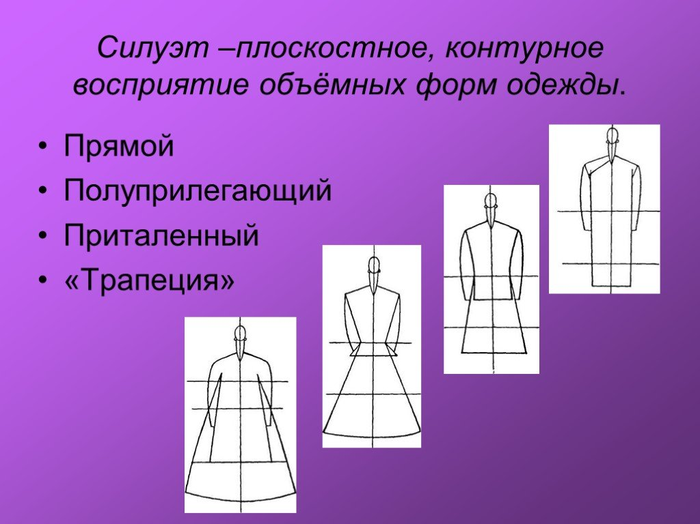

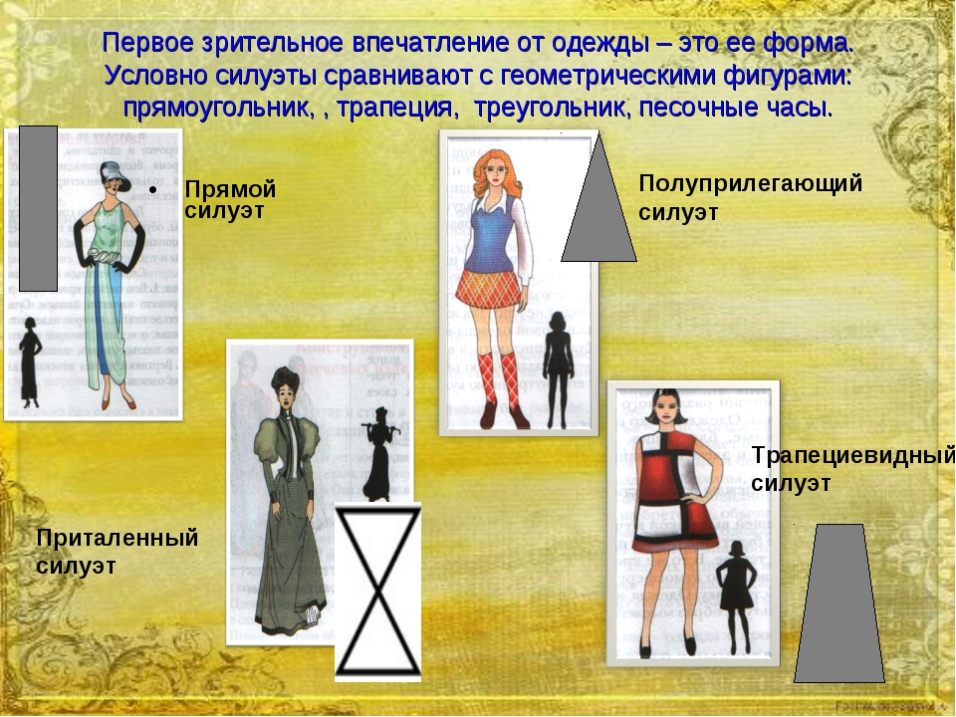

В дизайне одежды существует такое понятие как ***модель одежды*** – объемная форма одежды, представляющая собой, воплощенный в материале, в объеме эскиз модели, характеризующийся определенными размерами, силуэтом, покроем, композиционным и конструктивным решением и декоративно - конструктивными элементами.

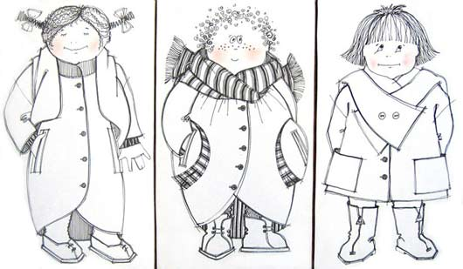

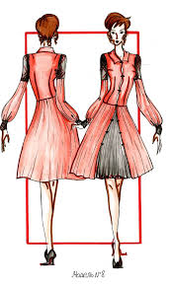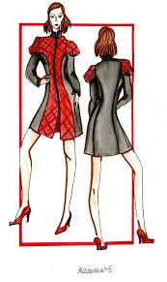

**Условность в рисовании моделей.**

Просматривая различные журналы мод, можно заметить, что эскизы моделей одежды имеют свое графическое выражение. Рисунок фигуры дан условно, схематично, так как художник, желая подчеркнуть в одежде что-то новое, акцентирует внимание зрителя на костюме

Рисунок модели одежды должен отвечать основным требованиям.

1. Быть понятным, чтобы было ясно, как выполнить данную модель, каким должен быть силуэт, какую следует использовать ткань. Обязательно учитывается материал (ткань), из которого должна быть выполнена модель, так как свойства материала влияют на фасон изделия.
2. Быть эстетически привлекательным, для привлечения внимания. Хорошее исполнение рисунка отличается гармоничностью очертаний, правильностью в сочетании тонов, верным соотношением линий.
3. Передавать истинные пропорции модели одежды, а также ее конструкцию, что позволяет определить способ изготовления.

**Средства и приемы эскизирования.**

Эскиз, прежде всего, должен рассказать зрителю о самом костюме, продемонстрировать определенную модную линию, поэтому второстепенными здесь являются подробности анатомического строения тела человека**.**Чтобы сделать образ модели более выразительным, а концепцию более ясной, в эскизе зачастую при рисовании фигуры изменяются ее пропорции (например, удлиняются ноги и фигура в целом, уменьшается величина головы и т.д.)

В эскизе фигура человека изображается в таком положении, которое наиболее выгодно преподносит костюм, а это, как правило, статичные е сложные позы и является – результатом работы художника по представлению.

Сегодняшнее занятие подошло к концу. Ваша задание: нарисовать (разработать) эскизы одежды, какой- решать вам. В помощь предлагаю небольшие видеосюжеты: как рисовать эскизы одежды:

<https://www.youtube.com/watch?v=OeAvccpzsrQ>

<https://www.youtube.com/watch?v=CwzeqqAYq80>

Жду ваши фото работ. Если у вас возникнут трудности или вопросы – пишите, звоните. Номер электронной почты [tanuhav2200@gmail.com](mailto:tanuhav2200@gmail.com) или на номер в [WhatsApp 89045467366.](https://www.whatsapp.com/" \t "_blank)